אדם ריבוע / הדס לאור אשור

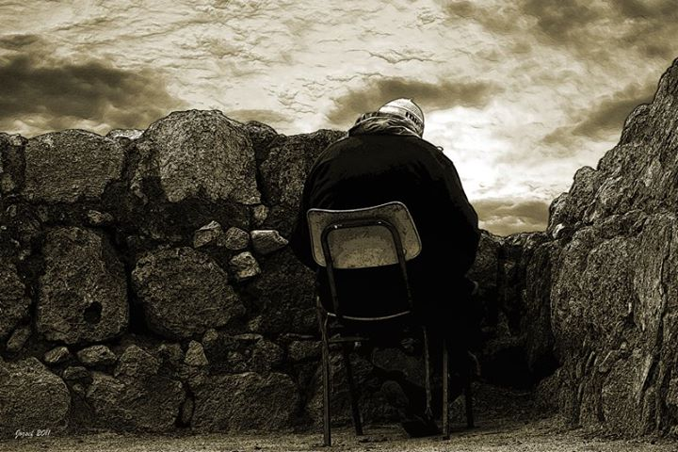
צילום: יוסי רז

יֵשׁ אָדָם שרִבּוּעוֹ קָטָן
שֶׁכֵּן אָסוּר הוּא בְּתוֹךְ רִבּוּעִים הַרְבֵּה
וְאָז רוֹאִים אֶת דִּמְעוֹתָיו.

יֵשׁ אָדָם שֶׁכֹּה גְּדוֹלוֹת זָוִיּוֹתָיו
שֶׁהוּא הוֹלֵךְ ומִתְקַשֵּׁת
וְאָז רוֹאִים אֶת חִיּוּכוֹ.

יֵשׁ אָדָם שֶׁלֹא רוֹאִים.

(שורה אחרונה בשיר נכתבה בהשראת היצירה של רז, 2013. השיר כולו נכתב ב-1977, בהיותי בת 17)

